**CONTENTUAL DESIGN**

**FINAL REPORT.**

QUAILITITIVE RESEARCH FOR PRE-ENTREPRENEUR

20141702 DOH SEUNG HEON

20131474 LEE JI YOUNG

2017.1ST SYMESTER CONTEXTUAL DESIGN

PROF. HWAJANG HONG

# 요약문

오늘날, 대한민국 사회의 저성장 기조의 연속에 따라서 새로운 성장 동력으로 창업이 대두되고 있다. 하지만 창업 지원사업에 비하여, 창업 기업들의 퍼포먼스가 높게 나오지 않는 문제점을 가지고 있다. 이 문제점을 해결하기 위하여, 예비 창업자들의 특징, 커뮤니케이션, 갈등, 협업 툴이라는 키워드들 바탕으로 이들의 정성적인 데이터를 추출하여, 정성 데이터 사이의 관계와 창업자에게 도움이 될 수 있는 디자인 아이디어를 내기 위한 프로젝트를 진행하였다.

# 주제어

qualitative research, ground theory, pre-entrepreneur, conflict, co-working

# 1. 서론

* 1. **. 정성적 연구 방법론**

정성적 연구방법론은 문화인류학과 사회학을 기반으로 발전 하였으며, 특정 맥락 속에서의 인간 행동과 행동으로 인하여 발생하는 현상을 분석하기 위한 연구 방법이다. 정성적 연구방법론을 통하여, 귀납적 접근을 통하여 구체적 사실들의 그룹화를 통하여 일반적 사실을 도출해 나가는 것을 목표로 프로젝트를 진행하였다.

**1-2. 리서치 프레임 워크**

연구 질문의 경우 일반적인 질문(general) 에서부터 구체적인 질문(specific)으로 이루어 졌다. 주제 (topic area)는 예비창업자들의 협업, 연구 문제(research problem)은 원활하지 않은 창업자들의 헙업, 연구 목적(purpose statement)은 예비 창업자들의 특성, 커뮤니케이션 방식, 갈등, 협업 툴의 사용현황 및 연관관계에 대한 연구로 잡았다. 이를 바탕으로 연구 질문(research question)을 다음과 같이 선정하였다.

1. 예비창업자들의 특징을 이해하자

2. 예비창업자들의 의사소통 패턴을 이해하자

3. 예비창업자들의 갈등 양상을 이해하자

4. 예비창업자들의 협업 툴을 사용실태를 파악하자

# 2. 자료수집

위 4가지 연구 질문에 대한 답을 얻기 위해 인터뷰를 진행하였다. 인터뷰의 경우에는 정성적 연구방법론의 귀납적 접근을 전제로 하기 때문에, semi-structured interview 와 unstructured interview 의 특징을 모두 고려하여 작성되었다. 인터뷰 가이드라인의 경우에는 grand tour question을 통해 1번 연구질문이였던, 예비창업자들의 회사와 개인의 특징을 발견하는 질문을 사용하였고, 그 다음 2번 연구질문인 커뮤니케이션의 특징을 파악하기 위해 팀 전체, 팀 내부, 개인의 업무 시 소통상황을 파악하였다. 그 다음으로 3번 연구질문을 위하여, 팀내부의 갈등 상황을 파악하였고, 마지막으로 협업툴과 소프트 웨어에 대한 질문으로 마무리 하였다.

# 3. 데이터 분석

**3-1. GROUND THEORY**

ground theory는 데이터로 부터의 접근 방식으로, 데이터들을 의미 단위로 군집화 하면서, 특정 현상을 theoretical ideas 로 만들어 내는 이론이다. 이번 프로젝트의 방향성이 특정 가설을 기반으로 하는 것이 아니라, 최대한 편향(bias)를 배재하면서 귀납적 접을을 하기 때문에, ground theory를 데이터 분석의 방법론으로 사용하였다.

**3-2. OPEN CODING**

raw data를 군집화 하기 위한 방법으로 인터뷰 결과를 text data로 옮기는 transcript. 그 후 의미단위로 데이터를 categorize 하는 작업을 하는 open coding을 진행하였으며, excel을 이용하여 categorize 작업을 하였다. Code 별 데이터는, 카테고리 명, 샘플 코드, 라인 넘버로 구성하였고, 코드의 depth는 3개 이상을 넘지 않도록 설정하였다. 코드 갯수가 162개가 넘어가고 나서야 새로운 코드가 나오지 않아서 오픈코딩을 중단하였다.

**3-3. AXIAL CODING**

Axial coding의 경우 open coding으로 나온 카테고리 들 사이의 관계를 찾아내기 위한 작업을 하였다. 각 카테고리의 depth와 상관없이 작업을 하였고 관계를 나타내는 가상의 category가 탄생하기도 하였다.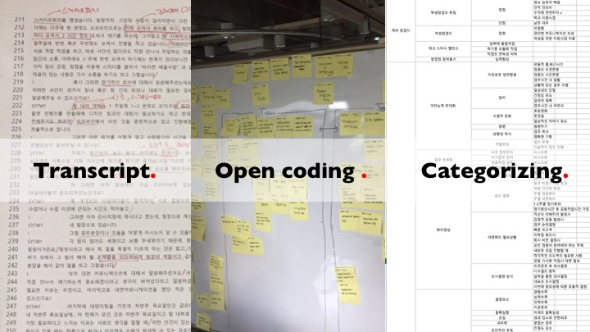 

그림1. Open coding 그림 2. Axial coding

**4. 결과**

Axial coding 의 결과로 나온 카테고리 간의 관계도를 보면서 개인 창업자들의 환경과 관련 된 모델을 만들었다. 개인창업자들은 크게 역할 팀, 창업 팀, 외부 이렇게 3가지 환경 속에 위치해 있으며, 각 외부와 의사 소통 및 갈등 상황을 보인다. 또한 개인의 관점과 팀에 관점에서 다른 유형의 상호작용을 보였다. 그들의 모델을 바탕으로 그들의 상호 작용에 의해 발생하는 현상(phenomenon) 에 대해서 정리하였다.

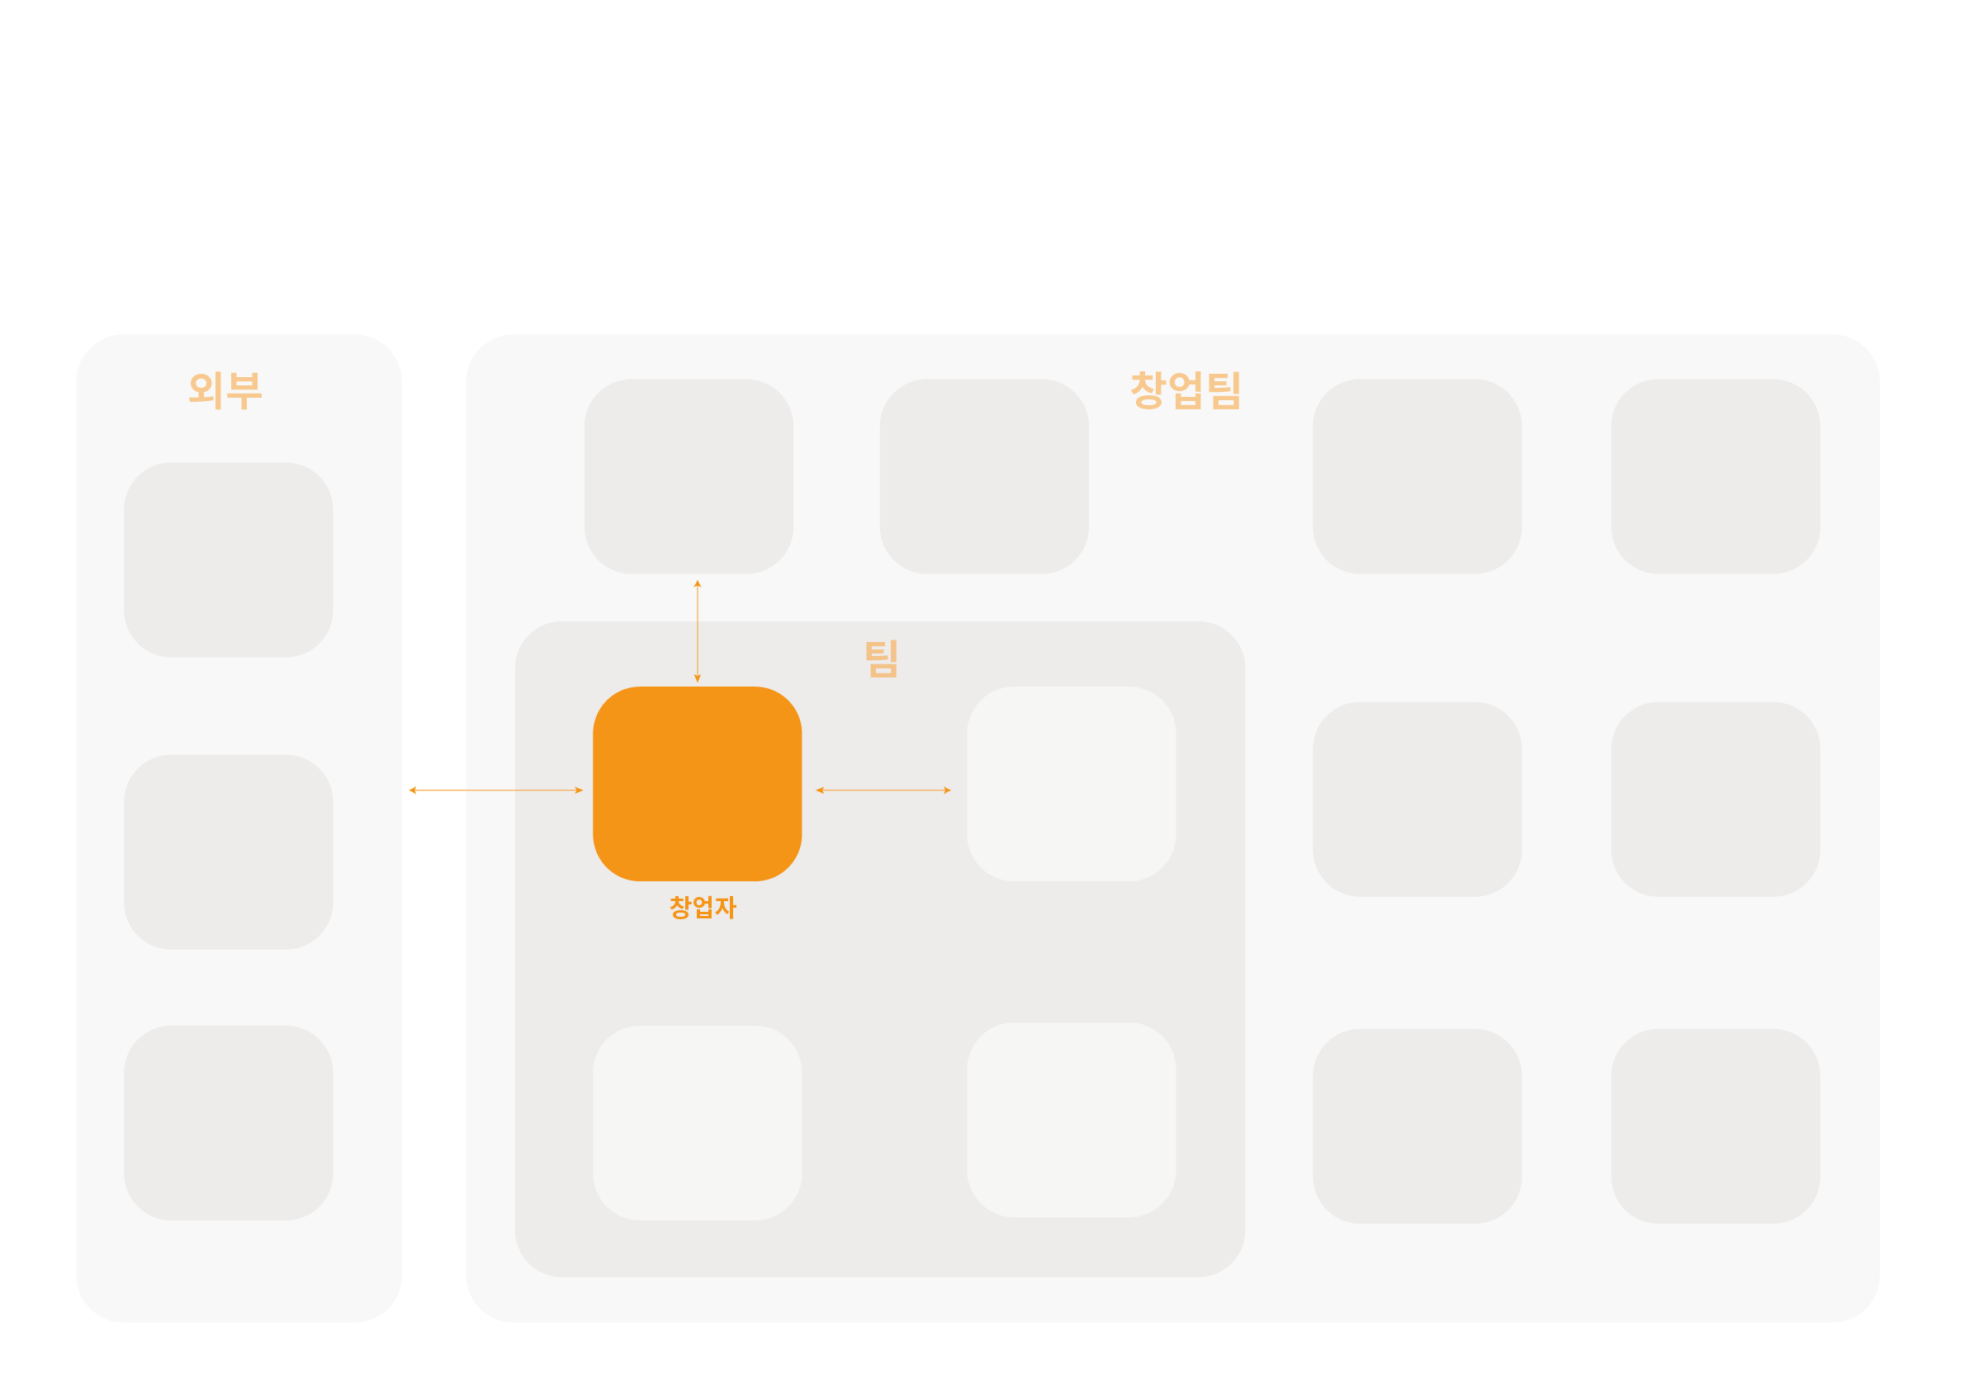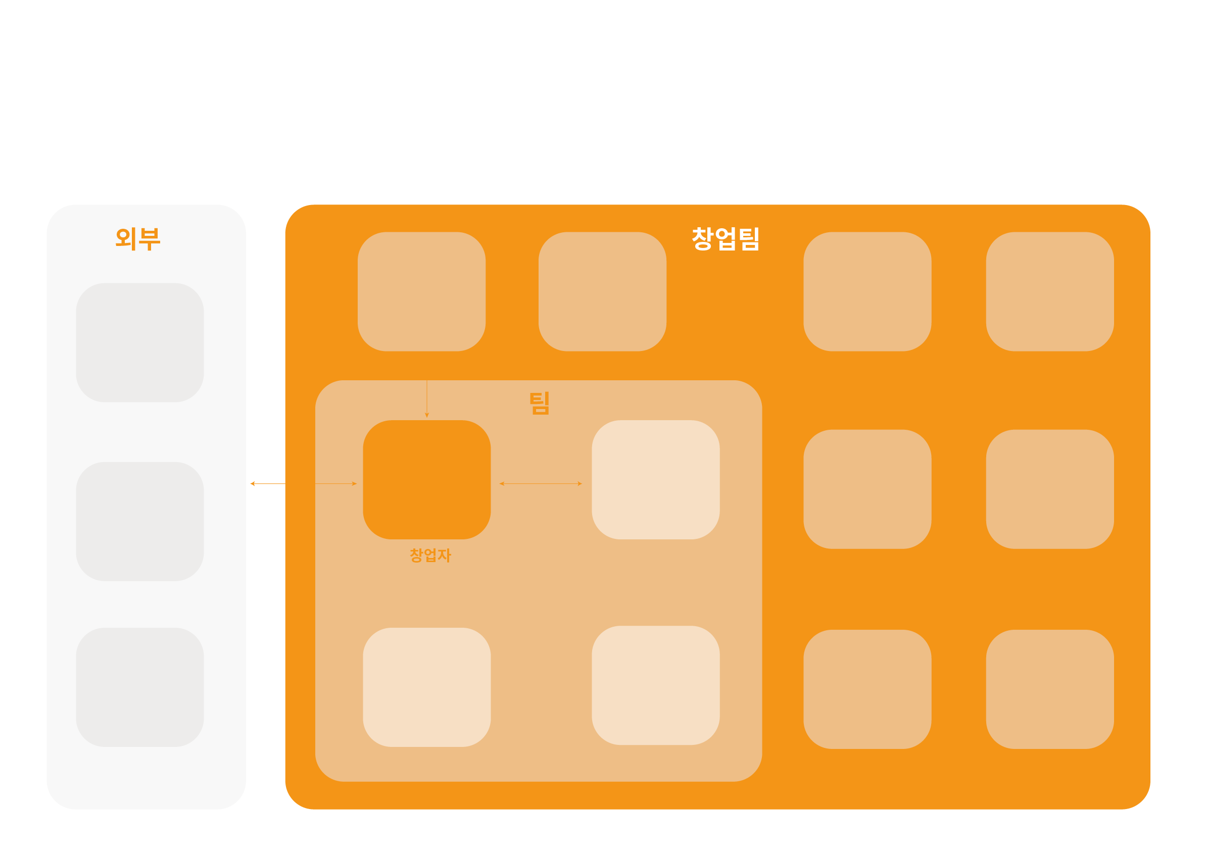

그림3. 개인의 관점 그림 4. 창업팀의 관점

**4-1. 개인의 능력 극대화**

개인의 업무 능력을 극대화 시키기 위해서는 업무 상황에 대한 체크와 피드백이 잘 이루어 져야한다. 그래서 정기적으로 회의를 하고 정기적으로 온라인 에서 업무 상황에 대한 업데이트를 한다. (슬렉) 그래서 조직 내에서는 업무 상황을 한눈에 볼 수 있는 리스트 방식을 이용한다. 리스트화의 기능 으로는 완료된 작업을 공유, 자기업무인지, 타인 업무인지, 그리고 다른 팀원에게 작업을 요청이 용이하다는 것이 있다.

리스트화의 4가지 기능은 결과적으로 업무 제시가 명확해지고, 그에 따른 업무수행이 원활해진다. 그리고 업무의 진행사항 파악도 용이하여 최종적으로 업무시간 단축으로 인한 효율적인 업무처리가 가능하다. 그리고 또 하나 중요한 사항은 즉각적인 업무에 대한 피드백이다. 이는 업무에 대한 데드라인이 가까워 질수록 중요해진다. 그래서 조직내에서는 즉각적인 피드백을 받기 위해 접근성이 높은 툴을 사용하는 경향을 보였다. (전화, 카카오톡)

**4-2. 감정적 갈등의 최소화**

조직내의 의사소통 방식에 있어서 호칭의 독특한 특성 보인다. 구성원 모두 존댓말 혹은 반말을 쓰거나 어떤 조직의 경우는 영어이름을 쓰는 모습을 보이기도 한다. 이는 수평적 문화를 조성하여 조직원 간의 감정적인 마찰을 줄이기 위함이기도 한다. 한국사회 특성상 수직적구조가 주는 심리적 불편함이 업무수행에 영향이 크다는 것을 알 수 있다. 그래서 억양이나 이모티콘 혹은 지속적인 친목도모를 통해서 심리적 거리감을 줄이고 서로를 존중하는 문화형성에 많은 노력을 기울인다.

**4-3. 외부의 조력**

창업을 시작하는 예비창업가들은 기성 창업 집단들에 비해 결핍요소들을 많이 지니고 있다. 경험부족에서 오는 결핍과 인력부족 그리고 자금문제에 이르기까지 여러 문제점들을 지니고 있고 이는 끝없는 업무에 대한 과부화와 이러한 노력에도 불구하고 미미한 성과로 인해 오는 정신적 피로로 까지 이어 지기도 한다. 그래서 이러한 문제들을 해결하기 위해 조직은 외부에서 이러한 결핍요소들을 채우고자 하는 경향을 보인다.

경험부족으로 오는 결핍의 경우 외부의 멘토를 통해 해결을 하고, 인력부족의 경우 외부 영업 인프라를 구축해서 보완을 하고, 마지막으로 자금 문제의 경우 외부 투자를 통해서 해결을 한다.

**4-4. 개인의 특성에 따른 커뮤니케이션 양상**

개인의 특성에 따른 커뮤니케이션 특징은 크게 직군 혹은 조직내 위치에 따라서 달라진다.

직군의 경우 디자이너와 개발자의 마찰이나 일하는 방식의 차이 때문에 나타나는 갈등이 주를 이루었고, 이는 예로 보인 두 직군의 전문적인 부분에서 타 직군에 대한 이해부족으로 인해 주로 나타난다.

조직내 위치에 따른 차이는 CEO와 팀원간의 갈등이다. 회사의 CEO의 경우에는 프로젝트 자체에 대한 책임감이 팀원과 차이가 있으며, 전반적인 회의를 이끌거나 의사결정의 권한을 가진다. 결정을 하는 부분에 있어서 조직은 하나의 결론을 내려야 되는 상황에서, 팀원들의 의견이 모두 일치 하지 않을 때, 주로 다수결에 따라 결정을 내리거나, CEO 의 권한으로 의사결정을 내린다. 여기서 결정사항에 대해서 동의하지 않는 팀원과의 마찰이 발생하기도 한다.

이러한 개인의 특징에 따른 커뮤니케이션 양상으로 인해서 그에 따른 온라인 혹은 오프라인에서의 커뮤니케이션에 차이가 차이를 보였다. 직군에 따른 의사소통 문제는, 주로 시각적으로 커뮤니케이션이 가능한 온라인 툴을 사용하거나 (인비젼,제플린), 오프라인에서 대면하여 소통하는 양상을 보였다. 대면하는 경우, 서로의 대한 이해가 좁혀지지 않을 시에 중간자를 끼워 의사소통하는 특성을 보였다.

조직내 위치에 따른 의사소통 방식은, 주로 CEO가 팀원들과 심리적 친밀도를 높이기 위해 혹은 팀원 개개인의 업무 진행 정도를 파악하기 위해 개인적으로 접촉하는 빈도수가 많았다. (카카오톡, 전화) 조직 내부의 의사결정 혹은 정보전달을 위한 온라인 의사소통을 위한 목적의 툴을 많이 사용하였다. (카카오톡, 슬렉, 트렐로)

**4-5. 데이터 특성에 따른 협업툴**

사람들이 사용한는 협업툴의 데이터 특성은 크게 현실 데이터와 컴퓨터 데이터, 그리고 컴퓨터 데이터 에서는 텍스트데이터와 시각 데이터로 나뉠 수 있다. 또한 데이터들의 저장 방식에 따라서 휘발 데이터와 저장 데이터로 나뉠 수 있다. 현실 데이터의 예시로는 전화, 화상통화 등이 있으며, 텍스트 데이터의 예시로는 채팅과 메모, 시각 데이터의 예시로는 사진과 그래픽 이미지가 있다. 각각의 데이터들은 예비 창업자들의 협업 툴에 남겨져 있다. Agile 프로세스를 기반으로 볼 때, 제품의 기획단계에서는 무형의 아이디어를 유형화 시키는데 목적이 있다. 이 단계에서 텍스트 데이터 위주의 의사소통을 하는 경우에 오해를 발생하는 양상이 보였다. 반면 시각화를 도와주는 협업툴인 제플린이나 인비전을 사용하는 경우에는 원활한 의사소통을 하는 것으로 보였다. 제품의 개발 단계와 테스트 단계에서는 자료를 저장 및 공유하는데 도움이 되는 저장데이터를 지원하는 협업 툴을 바탕으로 협업하는 것으로 보였다. 일반적인 상황에서는 스타트업 컨텍스트 뿐만아니라 일상과 친숙한 카카오톡 같은 협업툴의 사용 빈도가 높았다.

# 5. 디자인 아이디어

조직 내에서 오고 가는 데이터들은 다양한 특성을 가지는데 우리는 이러한 데이터들의 특성에 따른 협업툴에 관해서 포커스를 두기로 했다. 온라인 커뮤니케이션에서 사용되는 컴퓨터의 데이터는 4-5 에서 언급을 했듯이 텍스트 데이터와 시각데이터로 나뉘고 세부적으로 휘발데이터와 저장데이터로 나뉜다. 이러한 데이터들의 적절한 사용은 제품의 기획단계와의 결합은 더욱더 원활한 의사소통을 통한 효과적인 테스트 단계로서 발전이 가능하다. 그래서 우리는 Agile 프로세스를 기반으로 기획단계에서 효과적인 데이터들의 사용을 도와주는 툴에 대한 아이디어를 제시한다. 휘발 데이터의 경우, 주된 기능인 채팅의 경우에는 접근성이 뛰어나나 시간에 따른 손실의 성격으로 인하여 데이터가 저장되지 않는다. 접근성이 뛰어난다면 사람들 간의 의사소통을 원활하게 할 수 있으나 휘발성으로 인하여 기획단계에서의 데이터가 정리되어지지 않는다. 반면 저장 데이터의 경우에는 기록이라는 task를 필요로 한다. 이 문제를 해결하기 위해 텍스트 데이터의 휘발성을 막아주는 ‘**회의록 plug in’**을 디자인 아이디어로 제시한다.

회의록 plugin 은 채팅 기반의 협업 툴에 설치되는 부가 기능이며, 사람들의 채팅에서 창업팀 혹은 스타트업과 관련 된 말뭉치의 단어가 나온다면, 그 순간 활성화 된다. 예를 들어 ‘아 맞다, 우리 저번 아이디어에서~’ 라는 텍스트 데이터가 입력될 때, 기존에 있었던 활성화 말뭉치 데이터 셋에 **‘아이디어’** 라는 단어가 있는 경우 플러그인이 활성화 되는 것이다. 이런 원리를 바탕으로 ‘유저’, ‘기능’, ‘목적’, ‘동기’, ‘비지니스모델’ 등등 특정 키워드의 말뭉치가 대화에서 나타난다면, 그 해당 채팅등을 시간 순서에 맞추어 위아래 대화가 저장된다. 포맷에 맞춰서 텍스트 데이트가 회의록 양식에 맞춰서 정리되는 것이다. 이 키워드 및 데이터들은 박스 카드 형태로 시각화 되어서 플러그인과 연관된 소프트웨어로 나타나며 명사 단위로 시각화 되면 각 데이터들의 장점을 살려서 예비 창업자들에게 도움을 줄 수 있을 것으로 기대된다.

# 6. disscusion

**6-1. open coding과 포스트잇**

Ground Theory를 쓰는 과정 중 open coding을 작성하면서 axial coding 단계에서 카테고리 간의 관계를 파악하기 위하여 포스트 잇에 코드를 적어서 분포 시켰다. 이때의 문제점은 사람의 시각적 영역 안에 너무 많은 데이터 (162) 가지가 들어와서 정리하기가 힘들었다는 점이다. 또한 코드를 포스트잇으로 옮기는 작업으로 인하여 많은 시간을 소요하게 된다. 하지만 직접 손으로 보면서 하는 것은 컴퓨터 내에서 작업하는 것보다 한눈에 보기 용이하고, 손으로 직접 포스트잇을 옮기면서 분류를 할 수 있다는 장점 또한 있었다. 하지만 데이터 양이 많을 경우에, 직접 카테고라이징을 하는 과정에서 Ground Theory 의 특성인 Bottom up 방식이 이루어 져야 하지만 많은 양의 데이터를 분류하는 과정에서 카테고리를 처음부터 크게 묶은 다음 Bottom up 을 하게 되기도 한다. 데이터 양이 많을 경우에 필터 기능이 있는 데이터 분석 소프트웨어을 일차적으로 거친 다음 다시 보면서 분석하는 방법을 사용한다면 프로젝트가 더 원할 해 질 것으로 기대된다.

**6-2. iteration 부족**

open coding 이후 axial coding을 하고, 1차 경향성과 카테고리 간의 관계를 보고 들었던 발견 점 중 하나는, 예비 창업자들의 특성이 더욱 세분화 될 수 있었다는 점이다 (성별, 직군, 나이). 그러나 다시 open coding 으로 돌아가서 좀더 세분화된 특성에 따른 작업을 하지 않았다.